Lampiran 1. Sampel yang diuji

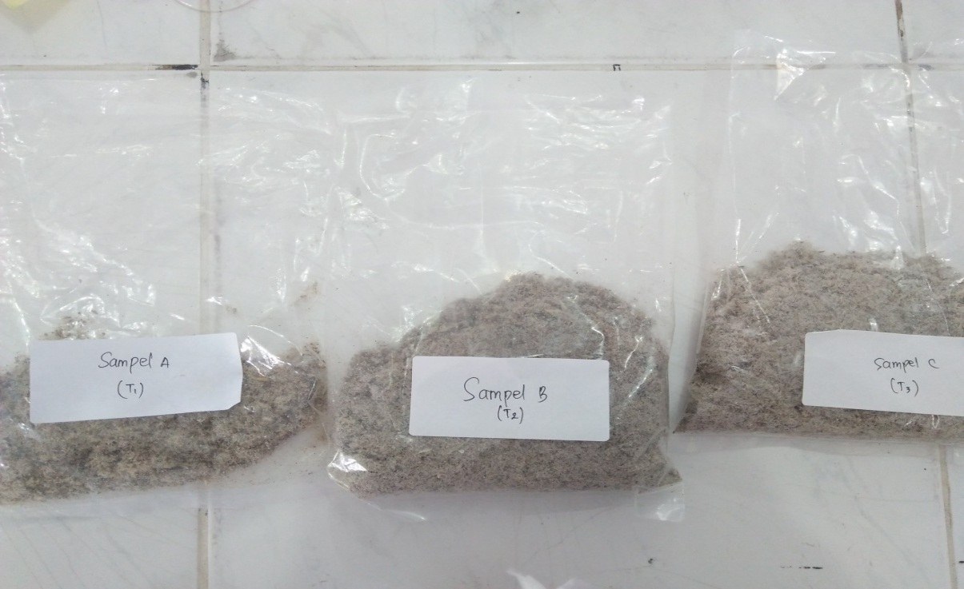
Sampel Tradisional
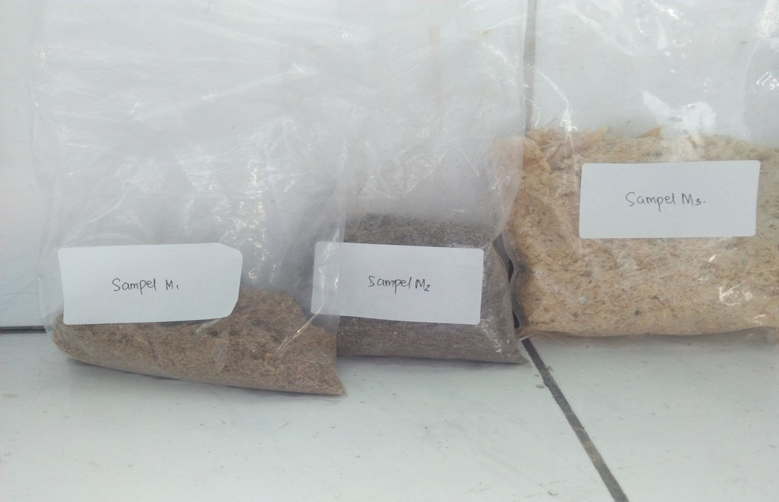
Sampel Modern

Lampiran 2. Bagan alir penelitian
Pengujian Formalin Secara Kualitatif Pada Sampel Ikan Teri
Ikan Teri
Diblender hingga halus

Hasil blender ikan teri
Ditimbang sebanyak 10 gr

Sisa
10 gr serbuk ikan teri
Ditambahkan 50 ml aquadest

Diasamkan dengan menggunakan 1 ml H₃PO₄ 85%

Di destilasi

Filtrat
Residu
Dipipet 1 ml lalu dilakukan uji kualitatif
Reaksi kalium permanganat
Reaksi Schiff
Reaksi Schryver
Warna ungu tua kemudian menghilang kemudian
Warna merah keunguan
Warna merah

Lampiran 2. (lanjutan)
Penetapan Kadar Baku Pembanding
Pembakuan Natrium Hidroksida 1 N

Ditimbang 300 mg kalium bifthalat
Larutkan dalamair bebas CO₂ sebanyak 30 ml
Ditambah 3 tetes indikator pp, titrasi dengan NaOH 1 N

Pembakuan Asam Klorida 1 N

Ditimbang 150 mg natrium karbonat anhidrat
Larutkan dalam air sebanyak 15 ml
Ditambah 3 tetes indikator merah metil, titrasi dengan HCl 1 N

Merah Muda Pucat Tidak Hilang dan Hitung N
Penetapan Kadar Formalin Baku Pembanding

Ditimbang 1,5 g formalin 37%
Ditambahkan 12,5 ml H₂O₂ 6% dan 25 ml NaOH 1N, panaskan sampai buih berhenti
Ditambah 3 tetes indikator pp, titrasi dengan HCl 1 N

Merah Muda,hitung N dan Kadar

Lampiran 2. (lanjutan)
Penetapan Kadar Formalin
Pembuatan Larutan Induk Baku I (LIB I)

Konsentrasi 1000 µg/mL
Larutkan dengan aquadest di dalam albu tentukur 1L
Formalin ditimbang sebanyak ± 3,0672 g
ukur panjang gelombang, opreting time
Tambahkan 10 ml perraksi Schiff
Konsentrasi 2 µg/mL
Masukkan ke dalam labu tentukur 100 mL larutkan dengan aquadest sampai batas

Larutan LIB II dipeipet 5 ml
Konsentrasi 40 µg/mL
Masukkan ke dalam labu tentukur 250 mL larutkan dengan aquadest sampai batas
Larutan LIB I dipeipet 10 ml

larutan LIB II dipipet lalu masukkan kedalam labu tentukur 100 mL dengan konsentrasi 2,0; 4,0; 6,0; 8,0; 10,0 µg/mL tambahkan 10 mL pereaksi Schiff

Lampiran 3. Uji Kualitatif

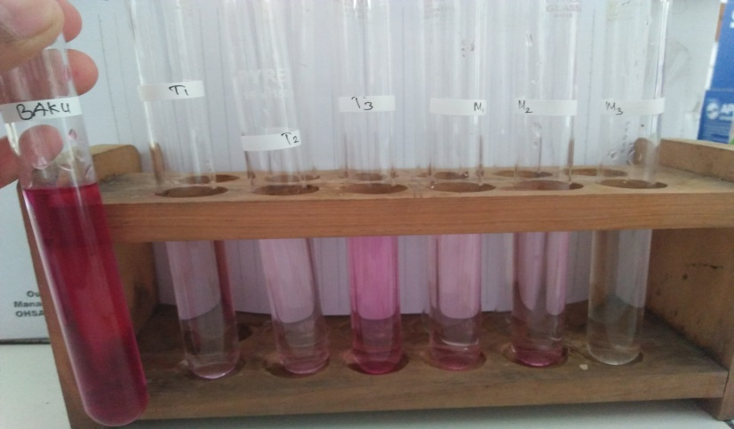
Pengujian sampel dengan pereaksi KMnO₄

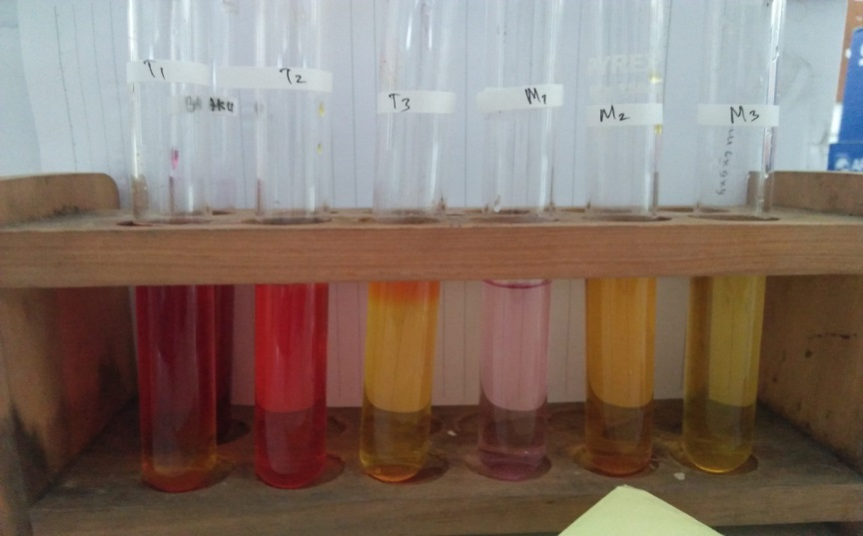
Pengujian sampel dengan pereaksi Shryver

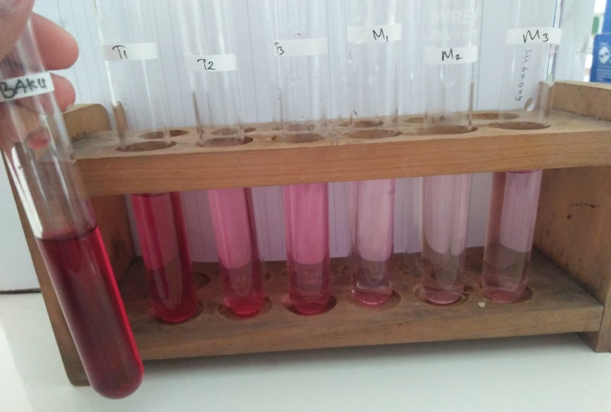

Pengujian sampel dengan pereaksi Schiff
Lampiran 4. Penetapan Kadar Formalin

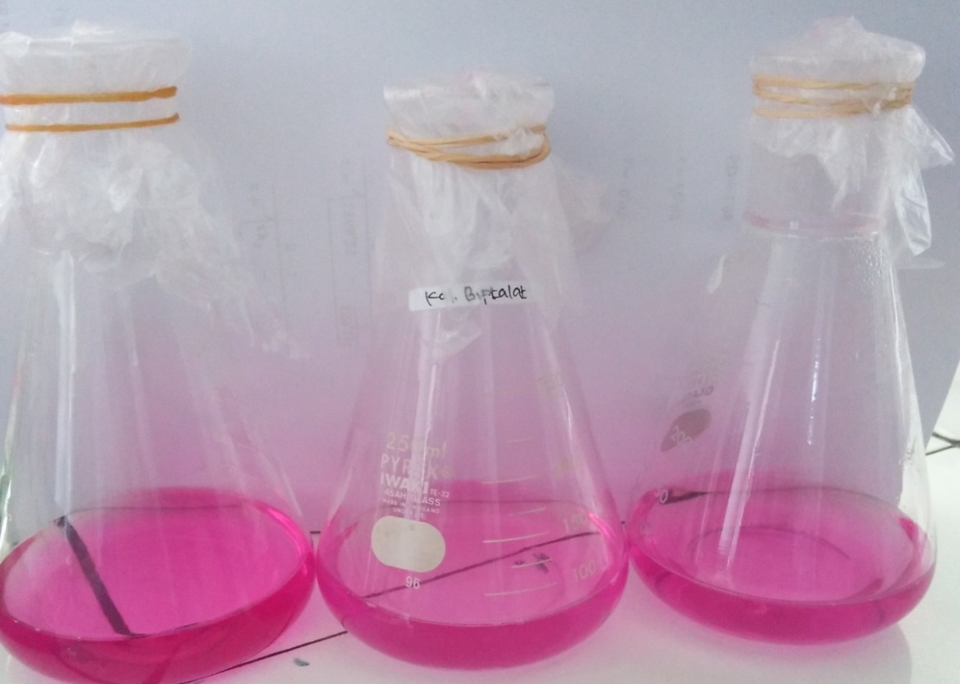Pembakuan Natrium Hidroksida 1 N

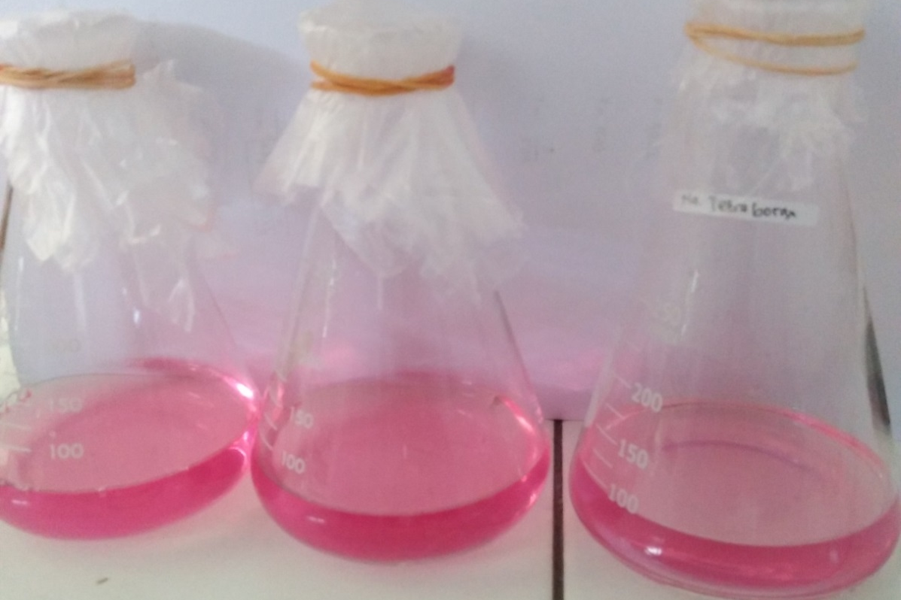
Pembakuan Asam Klorida 1 N

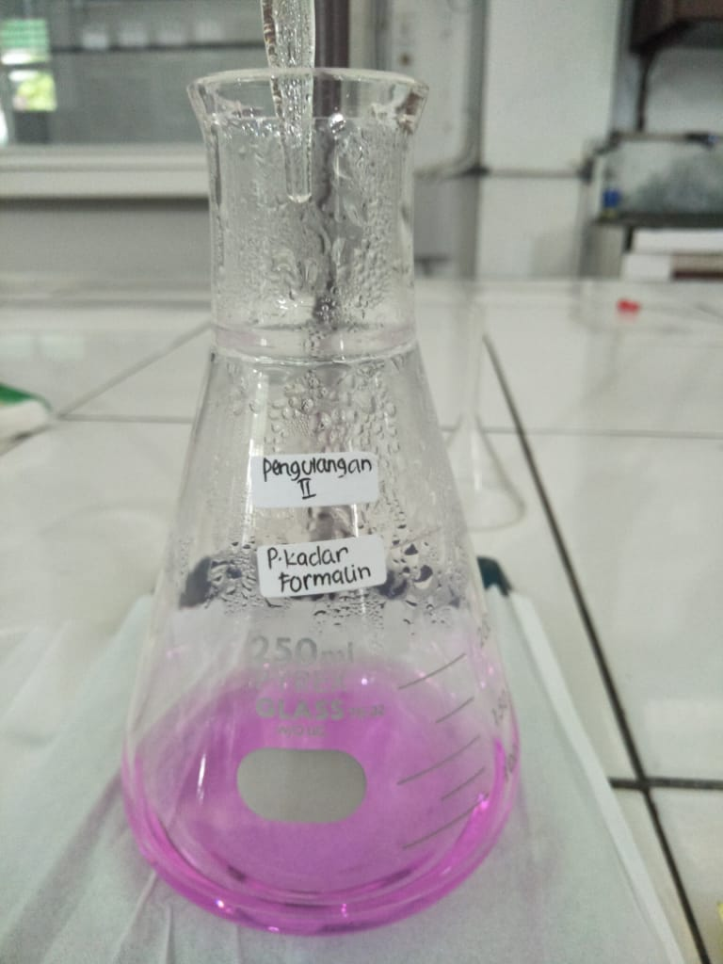
Lampiran 4. (lanjutan)

Pembakuan Larutan Formalin

Lampiran 5. Perhitungan pembakuan NaOH 1 N
No. | Berat K-Biftalat (mg) | Volume NaOH (ml)
1 | 318 | 1,7
2 | 321 | 1,6
3 | 319 | 1,7
Normalitas larutan NaOH yang diperoleh rata-rata ketiga pembakuan adalah sebesar 0,9391 N
Normalitas NaOH = $\frac{Berat Kalium Biftalat }{BE Kalium Biftalat x Volume NaOH }$

Perhitungan:
- Mek NaOH = Mek Kalium Biftalat
V x N = $\frac{mg}{BE}$
1,7 x N = $\frac{318 mg}{204,2 mg }$
N = $\frac{318 mg}{347,14 mg}$
= 0,9160 N
- Mek NaOH = Mek Kalium Biftalat
V x N = $\frac{mg}{BE}$
1,6 x N = $\frac{321 mg}{204,2 mg }$
N = $\frac{321 mg}{326, 72 mg}$
= 0,9824 N
- Mek NaOH = Mek Kalium Biftalat
V x N = $\frac{mg}{BE}$
1,7 x N = $\frac{319 mg }{204,2 mg }$
N = $\frac{319 mg}{347,14 mg}$
= 0,9189 N

Normalitas rata-rata = $\frac{0,9160+0,9824+0,9189}{3}$
= $\frac{2,8173}{3}$
= 0,9391 N
Lampiran 6. Perhitungan pembakuan HCl 1 N

No. | Berat Na₂CO₃(mg) | Volume HCl (ml)
1 | 151 | 3,1
2 | 152 | 3,0
3 | 153 | 2,9

Normalitas larutan NaOH yang diperoleh rata-rata ketiga pembakuan adalah sebesar 0,9569 N

Normalitas NaOH = $\frac{Berat Na2CO3}{BE Na2CO3 x Volume NaOH }$

Perhitungan:
- Mek HCl = Mek Na₂CO₃
V x N = $\frac{mg}{BE}$
3,1 x N = $\frac{151 mg}{52,99 mg }$
N = $\frac{151 mg}{164,269 mg}$
= 0,9192 N
- Mek HCl = Mek Na₂CO₃
V x N = $\frac{mg}{BE}$
1,6 x N = $\frac{152 mg}{52,99 mg }$
N = $\frac{152 mg}{158,97 mg}$
= 0,9561 N
- Mek HCl = Mek Na₂CO₃
V x N = $\frac{mg}{BE}$
1,7 x N = $\frac{153 mg }{52,99 mg }$
N = $\frac{153 mg}{153,67 mg}$
= 0,9956 N

Normalitas rata-rata = $\frac{0,9192+0,9561+0,9956}{3}$
= $\frac{2,8790}{3}$
= 0,9569N
Lampiran 7. Perhitungan pembakuan larutan formalin

No. | Berat Formalin (mg) | Volume NaOH  0,9391 N | Volume HCl  0,9569 N | Kadar Formalin  (%)
1 | 1520 | 26,0 | 7,0 | 35,00
2 | 1510 | 26.1 | 7,1 | 35,23
3 | 1512 | 25,9 | 6,9 | 35,19

Kadar formalin yang diperoleh rata-rata ketiga kadar adalah sebesar 35,14 %

% formalin = $\frac{\left(V NaOH X N NaOH\right)- (V HCl x N HCl )x Be Fromalin x 1000 }{Berat Formalin (mg)}$ x 100%

Perhitungan:
- % Formalin = $\frac{\left(V NaOH X N NaOH\right)- (V HCl x N HCl )x Be Fromalin x 1000 }{Berat Formalin (mg)}$ x 100%
= $\frac{\left(26,0 X 0,9391\right)-\left(7,0 X 0,9569\right)X 30,03 X 1000}{1520 mg}$ x 100%
= $\frac{\left(24,4166-6,6983\right)x 30,03 x 1000}{1520 mg}$ x 100%
= 35,00 %
- % Formalin = $\frac{\left(V NaOH X N NaOH\right)- (V HCl x N HCl )x Be Fromalin x 1000 }{Berat Formalin (mg)}$ x 100%
= $\frac{\left(26,1 x 0,9391\right)-\left(7,1 X 0,9569\right)X 30,03 X 1000}{1510 mg}$ x 100%
= $\frac{\left(24,5105-6,7939\right)x 30,03 x 1000}{1510 mg}$ x 100%
= 35,23 %
- % Formalin = $\frac{\left(V NaOH X N NaOH\right)- (V HCl x N HCl )x Be Fromalin x 1000 }{Berat Formalin (mg)}$ x 100%
= $\frac{\left(25,9 X 0,9391\right)-\left(6,9 X 0,9569\right)X 30,03 X 1000}{1512 mg}$ x 100%
= $\frac{\left(24,3226-6,6026\right)x 30,03 x 1000}{1512 mg}$ x 100%
= 35,19 %
Lampiran 8. Perhitungan Pembuatan Larutan Induk
Kadar yang diperoleh dari hasil titrasi adalah 35,14%, untuk membuat konsentrasi larutan induk formalin adalah
C = $\frac{35,14}{100 ml }$ x 10⁶ µg
C = 35,14 x 10⁴ µg/ml

V₁. C₁ = V_{2.} C₂
V₁. 35,14 x 10⁴ µg/ml = 1000 ml x 1000 µg/ml
V₁ = 1000 ml x 1000 µg/ml
35,14 x 10⁴ µg/ml
V₁= 2,84 ml

Berat formalin yang ditimbang = V₁ x berat jenis formalin
= 2,84 ml x 1,08 g/ml
= 3,0672 g

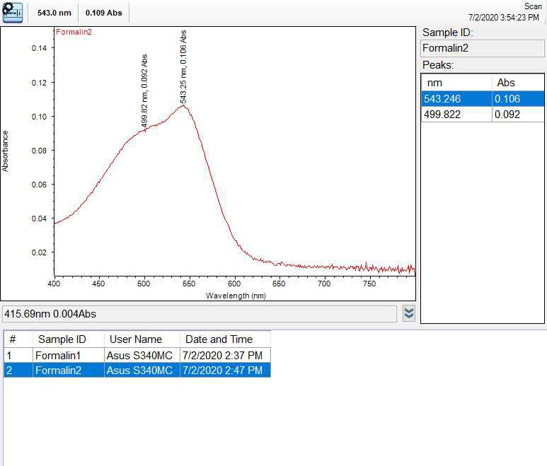
Lampiran 9. Panjang Gelombang Formaldehid

Lampiran 10. Data Pengukuran operating time larutan dengan pereaksi Schiff

60
55
50
45
40
35
30
25
20
15
10
5
0
Time

No. | Menit Ke- | Absorbansi
1. | 5 | 0,107
2. | 10 | 0,105
3. | 15 | 0,104
4. | 20 | 0,104
5. | 25 | 0,106
6. | 30 | 0,106
7. | 35 | 0,105
8. | 40 | 0,108
9. | 45 | 0,108
10. | 50 | 0,108
11. | 55 | 0,109
12. | 60 | 0,109
Keterangan :
Dari data diperoleh waktu pengukuran yang stabil dimulai dari menit ke-40 sampai menit ke-45

Lampiran 11. Data Kurva Kalibrasi Reaksi Larutan Formalin dengan pereaksi
Schiff
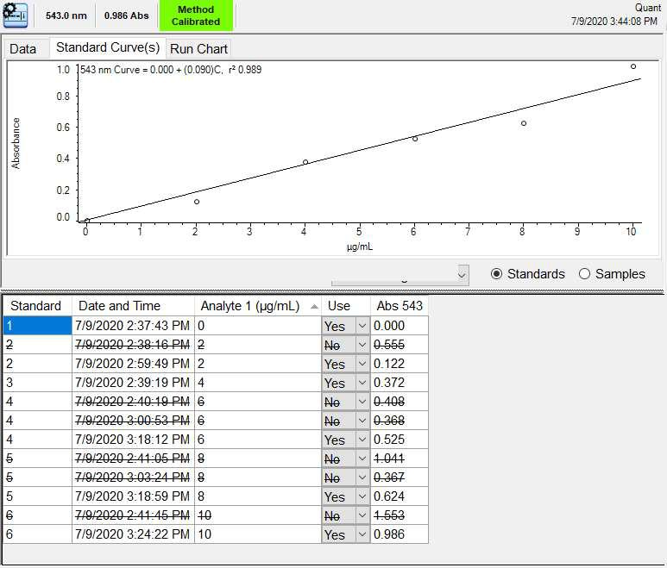

No. | Analyte 1(µg/mL) | Abs
1. | 0 | 0,000
2. | 2 | 0,122
3. | 4 | 0,372
4. | 6 | 0,525
5. | 8 | 0,624
6. | 10 | 0,986

Lampiran 12. Perhitungan Hasil Kurva Kalibrasi

Standar | Analyte (μg/mL) | Abs 543
1 | 0 | 0,000
2 | 2 | 0,122
3 | 4 | 0,372
4 | 6 | 0,525
5 | 8 | 0,624
6 | 10 | 0,986

No. | X | Y | XY | X² | Y²
1. | 0 | 0,000 | 0,000 | 0 | 0,000
2. | 2 | 0,122 | 0,244 | 4 | 0,01488
3. | 4 | 0,372 | 1,488 | 16 | 0,13838
4. | 6 | 0,525 | 3,150 | 36 | 0,27562
5. | 8 | 0,624 | 4,992 | 64 | 0,38937
6. | 10 | 0,986 | 9,860 | 100 | 0,97219
$$Σ$$ | 30 | 2,629 | 19,734 | 220 | 1,79046
Rata-rata | 5 |  |  |  | 0,29841

Perhitungan persamaan regresi
a = (𝛴XY) – (𝛴X)(𝛴Y)/ n
(𝛴X²) – (𝛴X)² / n

= $\frac{\left(19,734\right)-\left(30\right)\left(2,629\right)/6}{\left(220\right)-\left(30\right)/ 6}$

= $\frac{19,734-13,145}{220-150}$

= $\frac{6,589}{70}$
= 0,09412

b = y – ax
= 0,4381 – (0,09412)(5)
= 0,4381 – 0,4706
= 0,0325

r = (𝛴XY) – (𝛴X)(𝛴Y)/ n
√{(𝛴X²) – (𝛴X)² / n} { 𝛴Y²) – (𝛴Y)² / n}
= $\left(19,734\right)-\left(30\right)\left(2,629\right)/6$
√{(220) – (30)² /6 }{(1,790465)- (2,629)²/6)}
Lampiran 12. (lanjutan)

= 19,734 – 13,145
√(220 – 150 ) (1,790465 – 1,151)

= 6,589
√70 x 0,6394

= 6,589
√44,762
= 6,589
6,690
= 0,984

Lampiran 13. Contoh Perhitungan Hasil Kadar Formaldehid

Rumus :
Kadar formaldehid = X x V x FP
BS
Keterangan :
K = Kadar total formalin dalam sampel
X = Kadar formalin setelah pengenceran
V = Volume
Fp = Faktor pengenceran
BS = Berat sampel
No. | Sampel | Absorbansi | Kadar formaldehid $mg/g$
1 | Sampel T1 | 0,722 | 7,32
2 | Sampel T2 | 0,794 | 8,09
3 | Sampel T3 | 1.456 | 15,12
4 | Sampel M1 | 0,525 | 5,23
5 | Sampel M2 | 0,048 | 0,16
6 | Sampel M3 | 0,032 | 0

Persamaan regresi : y = 0,09412 x + 0,0325
Serapan = 0,722
Konsentrasi (x) : 0, 722 = 0,09412 x + 0,0325
X = $\frac{0, 722 – 0,0325}{0,09412}$
X = 7,3257 $µg/mL$
Kadar formalin = 7,3257 x 1 mL x 10
0,01 g
= 7325,7 $µg/g$
= 7,3257 mg / g

Lampiran 14. Analisa Data Statistik Formalidehid Dalam Sampel

No. | Kadar (X) | (X – X) | (X – X)²
1. | 7, 32 | 1,34 | 1,79
2. | 8,09 | 2,11 | 4,45
3. | 15,12 | 9,14 | 83,26
4. | 5,23 | -0,75 | 0,56
5. | 0,16 | -5,82 | 23,87
6. | 0,00 | -5,98 | 35,76
$$Σ$$ | 35,92 |  | 120,56
Rata-rata | 5,98

SD = $\sqrt{\frac{Σ\left(x-x\right)}{n-1}}$
= $\sqrt{\frac{120,56}{5}}$
= 4,910

RSD = $\frac{SD}{X }$ x 100%

= 4,910 x 100%
5,98
= 0,82 %

Pada interval kepercayaan 99% dengan nilai α = 0,01, dk = 5 diperoleh nilai t_{hitung} = 4,0321
Data diterima jika t_{hitung <} t_{tabel}
t_{hitung} 1 = $\left|\frac{\left(x-x \right)}{SD/√n}\right|$ = $\left|\frac{7,32- 5,98}{4,910/√6}\right|$ = $\frac{1,34}{2,01}$ = 0,66
t_{hitung} 2 = $\left|\frac{\left(x-x \right)}{SD/√n}\right|$= $\left|\frac{8,09-5,98}{4,910/√6}\right|$ = $\frac{2,11}{2,01}$ = 0,10
t_{hitung} 3 =$\left|\frac{\left(x-x \right)}{SD/√n}\right|$ = $\left|\frac{15,12-5,98}{4,910/√6}\right|$ = $\frac{9,14}{2,01}$ = 4,54 (data ditolak)
t_{hitung} 4 =$\left|\frac{\left(x-x \right)}{SD/√n}\right|$ = $\left|\frac{5,23 -5,98}{4,910/√6}\right|$ = $\frac{0,75}{2,01}$ = 0,37
t_{hitung} 5 =$\left|\frac{\left(x-x \right)}{SD/√n}\right|$ = $\left|\frac{0,16 -5,98}{4,910/√6}\right|$ = $\frac{5,82}{2,01}$ = 2,89
t_{hitung} 6 =$\left|\frac{\left(x-x \right)}{SD/√n}\right|$ = $\left|\frac{0,00-5,98}{4,910/√6}\right|$ = $\frac{5,98}{2,01}$ = 2,97
No. | Kadar (X) | (X – X) | (X – X)²
Lampiran 14. (lanjutan)

1. | 7, 32 | 3,16 | 9,98
2. | 8,09 | 3,93 | 15,44
3. | 5,23 | 1,07 | 1,14
4. | 0,16 | -4 | 16
5. | 0,00 | -4,16 | 17,30
$$Σ$$ | 20,8 |  | 59,86
Rata-rata | 4,16

SD = $\sqrt{\frac{Σ\left(x-x\right)}{n-1}}$
= $\sqrt{\frac{59,86}{4}}$
= 3,86

Pada interval kepercayaan 99% dengan nilai α = 0,01, dk = 4 diperoleh nilai t_{hitung} = 4,60409
Data diterima jika t_{hitung <} t_{tabel}
t_{hitung} 1 = $\left|\frac{\left(x-x \right)}{SD/√n}\right|$ = $\left|\frac{7,32- 4,16}{3,86/√5}\right|$ = $\frac{3,16}{1,73}$ = 1,82
t_{hitung} 2 = $\left|\frac{\left(x-x \right)}{SD/√n}\right|$= $\left|\frac{8,09-4,16}{3,86/√5}\right|$ = $\frac{3,95}{1,73}$ = 2,27
t_{hitung} 4 =$\left|\frac{\left(x-x \right)}{SD/√n}\right|$ = $\left|\frac{5,23 -4,16}{3,86/√5}\right|$ = $\frac{1,07}{1,73}$ = 0,61
t_{hitung} 5 =$\left|\frac{\left(x-x \right)}{SD/√n}\right|$ = $\left|\frac{0,16 -4,16}{3,86/√5}\right|$ = $\frac{4}{1,73}$ = 2,31
t_{hitung} 6 =$\left|\frac{\left(x-x \right)}{SD/√n}\right|$ = $\left|\frac{0,00-4,16}{3,86/√5}\right|$ = $\frac{4,16}{1,73}$ = 2,40 (semua data diterima)

Rentang kadar = X ± ((α ⁄2) dk x SD/√n )
= 4,16 ± (4,60409 x 1,73)
= 4,16 ± (2,65) $µg/mL$
Data dapat diterima karena memenuhi syarat yaitu t _{hitung} < t _{tabel}

Lampiran 15. Contoh Perhitungan Perolehan Kembali

Diambil data kadar formalin dari sampel dengan kadar rata rata perolehan 5,9894
Uji recovery dilakukan dengan 3 rentang spesifik : 80 % ; 100 %; 120 %. Tiap rentang terdiri dari campuran 70 % analit dan 30 % baku. Larutan baku formalin dibuat dengan konsentrasi = 1 mg/mL. Ditimbang pereaksi Schiff 100 mg, dilarutkan dalam labu tentukur sampai 100 ml, maka diperoleh larutan formalin baku dengan konsentrasi = 1 mg/mL
Rentang spesifik 80%
Diperhitungkan penimbangan sampel bobot formalin setara dengan 10 mg
Formalin 80% = $\frac{80 }{100}$x 10 mg = 8 mg
Analit ( Formalin dalam sampel ) 70 % = $\frac{70}{100 }$x 8 mg = 5,60 mg
Formalin baku 30 % = $\frac{30 }{100}$ x 8 mg = 2,4 mg digenapkan jadi 2,5 mg
Ditimbang sampel setara dengan 5,60 mg
= $\frac{bobot setara formalin yang ditimbang (mg) }{bobot formalin didalam sampel (mg)}$ x bobot sampel (mg)
= $\frac{5,60}{5,9894 }$ x 100 mg = 93,49 mg
Rentang spesifik 100%
Diperhitungkan penimbangan sampel bobot formalin setara dengan 10 mg
Formalin 80% = $\frac{100 }{100}$x 10 mg = 10 mg
Analit ( Formalin dalam sampel ) 70 % = $\frac{70}{100 }$x 10 mg = 7,00 mg
Formalin baku 30 % = $\frac{30 }{100}$ x 10 mg = 3,0 mg
Ditimbang sampel setara dengan 7,00 mg
= $\frac{bobot setara formalin yang ditimbang (mg) }{bobot formalin didalam sampel (mg)}$ x bobot sampel (mg)
= $\frac{7,00}{5,9894 }$ x 100 mg = 11,6 mg
Lampiran 15. (lanjutan)
Rentang spesifik 120%
Diperhitungkan penimbangan sampel bobot formalin setara dengan 10 mg
Formalin 80% = $\frac{120 }{100}$x 10 mg = 12 mg
Analit ( Formalin dalam sampel ) 70 % = $\frac{70}{100 }$x 12 mg = 8,4 mg
Formalin baku 30 % = $\frac{30 }{100}$ x 10 mg = 3,6 mg dibulatkan jadi 3,5 mg
Ditimbang sampel setara dengan 8,4 mg
= $\frac{bobot setara formalin yang ditimbang (mg) }{bobot formalin didalam sampel (mg)}$ x bobot sampel (mg)
= $\frac{8,40}{5,9894 }$ x 100 mg = 140,2 mg

Perhitungan rentang 80%
Absorbansi sebelum penambahan larutan baku = 0,498
Persamaan garis regresi : Y = 0,09412 x + 0,0325
Konsentrasi perolehan formalin = $\frac{0,498- 0,0325}{0,09412}$ = 4,945 μg/mL
Bobot perolehan formalin = 4,945 μg/mL x 100 x $\frac{100}{1}$ = 4945 μg
= $\frac{4945}{1000}$ = 4,945 mg
Absorbansi setelah penambahan bahan baku = 0,737
Konsentrasi perolehan formalin = $\frac{0,737- 0,0325}{0,09412}$ = 7,485 μg/mL
Bobot perolehan formalin = 7,485 μg/mL x 100 x $\frac{100}{1}$ = 7485 μg
= $\frac{7485}{1000}$ = 7,485 mg
% perolehan kembali = $\frac{bobot setara formalin setelah ditambahkan baku-sebelum ditambahkan baku) }{bobot formalin baku yang ditambahkan (mg)}$

Lampiran 15. (lanjutan)
% recovery = $\frac{7,485-4,945}{2,5}$ x 100% =101,6%
Perhitungan rentang 100%:
Absorbansi sebelum penambahan larutan baku = 0,512
Persamaan garis regresi : Y = 0,09412 x + 0,0325
Konsentrasi perolehan formalin = $\frac{0,512- 0,0325}{0,09412}$ = 5,094 μg/mL
Bobot perolehan formalin = 4,945 μg/mL x 100 x $\frac{100}{1}$ = 5094μg
= $\frac{5094}{1000}$ = 5,094 mg
Absorbansi setelah penambahan bahan baku = 0,789
Konsentrasi perolehan formalin = $\frac{0,789- 0,0325}{0,09412}$ = 8,037μg/mL
Bobot perolehan formalin = 8,037 μg/mL x 100 x $\frac{100}{1}$ = 8037μ μg
= $\frac{8037}{1000}$ = 8,037 mg
%perolehan kembali = $\frac{bobot setara formalin setelah ditambahkan baku-sebelum ditambahkan baku) }{bobot formalin baku yang ditambahkan (mg)}$

% recovery = $\frac{8,037-5,094}{3,0 }$ x 100% = 98,1 %

Perhitungan 120 %
Absorbansi sebelum penambahan larutan baku = 0,445
Persamaan garis regresi Y = 0,09412 x + 0,0325
Konsentrasi perolehan formalin = $\frac{0,445- 0,0325}{0,09412}$ = 4,382 μg/mL
Bobot perolehan formalin = 4,382 μg/mL x 100 x $\frac{100}{1}$ = 4382 μg
= $\frac{4,382}{1000}$ = 4,382 mg
Lampiran 15. (lanjutan)
Absorbansi setelah penambahan bahan baku = 0,768
Konsentrasi perolehan formalin = $\frac{0,768- 0,0325}{0,09412}$ = 7,814 μg/mL
Bobot perolehan formalin = 7,814 μg/mL x 100 x $\frac{100}{1}$ = 7814μ μg
= $\frac{7814}{1000}$ = 7,814 mg
% perolehan kembali = $\frac{bobot setara formalin setelah ditambahkan baku-sebelum ditambahkan baku) }{bobot formalin baku yang ditambahkan (mg)}$

% recovery = $\frac{7,814-4,382}{3,5}$ x 100% = 98,0 %

Lampiran 16 Analisa data statistik perhitungan perolehan kembali

No. | X | X_{i} - X | (X_{i} – X)²
1. | 7,485 | -0,318 | 0,1011
2. | 7.283 | -0.52 | 0,2704
3. | 7,357 | -0,446 | 0,2989
4. | 8,048 | 0,245 | 0,0600
5. | 8,133 | 0,33 | 0,1089
6. | 8,101 | 0,298 | 0,0888
7. | 7,888 | 0,085 | 0,0072
8. | 7,952 | 0,149 | 0,0222
9. | 7,984 | 0,181 | 0,0327
$$Σ$$ | 70,231 |  | 0,0989
Rata– rata | 7,803

SD = $\sqrt{\frac{(Σ x-x)}{n-1}}$
= $\sqrt{\frac{0,0989}{8}}$ = 0,0123
RSD = $\frac{SD}{X}$ x 100%
= $\frac{0,0123}{7,803}$ x 100%
= 0,157 %

Lampiran 17 Perhitungan LOD dan LOQ Pada Penentuan Kadar Formalin
Secara Spektrofotometri Visible

No. | Konsentrasi Standar (X) μg/mL | Absorbansi  (Y) | Yi μg/mL | Y-Yi | (Y-Yi)²
1 | 0 | 0,000 | 0,0000 | 0,0000 | 0.0000
2 | 2 | 0,122 | 0,22074 | -0,09874 | 0,00974958
3 | 4 | 0,372 | 0, 40898 | -0,03698 | 0,00136752
4 | 6 | 0,525 | 0,59722 | -0,07222 | 0,0052157
5 | 8 | 0,624 | 0,78546 | -0,16146 | 0,0260693
6 | 10 | 0,986 | 0,9737 | 0,0123 | 0,00015129
Σ(Y-Yi )² = 0,04255345

Persamaan garis regresi : Y = 0,09412 X + 0,0325

SY/X = $\sqrt{\frac{Σ(Y-Yi)2}{n-2}} =\sqrt{\frac{0,04255345}{4}}$ = $\sqrt{0,10638}$ = 0,326165

LOD = $\frac{3SY/X}{slope}$ = $\frac{3 x 0,326165 }{0,09412}$ = 10,39 μg/mL

LOQ = $\frac{10 x SY/X}{Slope}$ = $\frac{10 x 0,326165 }{0,09412}$ = 34,65 μg/mL

